SBL Stabilo 28 2-Loch - vernickelt

BaSys - Bartels Systembeschläge

Eigenschaften

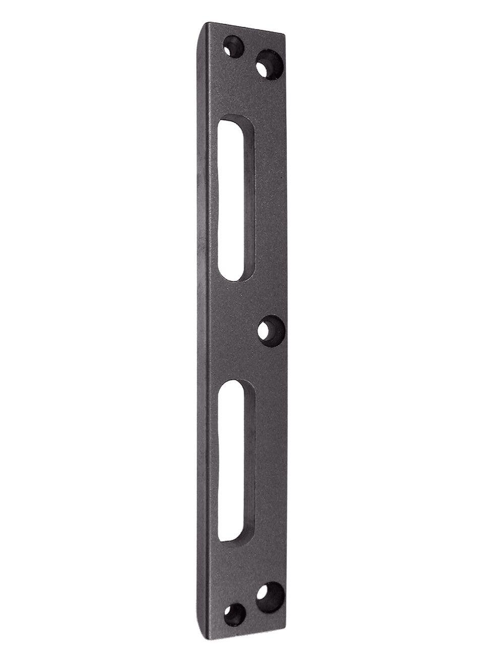

HAN:

22313

Farbton

grau

Oberfläche

vernickelt

Werkstoff

Edelstahl, Stahl

Breite (mm)

28,00

Höhe (mm)

190,00

Stärke (mm)

8,00